**2019年第六届中国可视化与可视分析大会**

**数据可视分析挑战赛-挑战1**

**（ChinaVis Data Challenge 2019 - mini challenge 1）**

**答 卷**

参赛队名称： 浙江大学-俞科杰-挑战1

团队成员： 俞科杰，浙江大学，[ykjage@gmail.com](mailto:ykjage@gmail.com)，队长

徐卫霞，浙江大学，[669075469@qq.com](mailto:669075469@qq.com)

龚友诚，浙江大学，[1293789686@qq.com](mailto:1293789686@qq.com)

王 杰，浙江大学，[1440306298@qq.com](mailto:1440306298@qq.com)

王毅超，浙江大学，[403624799@qq.com](mailto:403624799@qq.com)

黄兆嵩，浙江大学，zhaosong_huang@zju.edu.cn，指导老师

团队成员是否与报名表一致（是或否）：是

是否学生队（是或否）： 是

使用的分析工具或开发工具（如果使用了自己研发的软件或工具请具体说明）：React、AntV、Python、Mysql

共计耗费时间（人天）： 30人天

本次比赛结束后，我们是否可以在网络上公布该答卷与视频（是或否）：是

**挑战1.1：请您通过分析数据，推测会议期间主会场和各分会场的日程安排。**

为了对人员轨迹进行不同角度的分析，主要设计了如图1所示系统。

视图A表示**地图模块**，用于将人员轨迹通过轨迹线条和热力图直观地呈现在地图上。

视图B表示系统**查询推理模块**，其中不同的节点表示不同条件下的轨迹，用户可进行条件节点间的切换以进行不同轨迹的分析。同时节点上通过标签、列表、堆叠图的形式来对该节点表示的轨迹进行统计概述。

视图C为**人员流向分析模块**，用于分析各房间之间的人员流动情况。

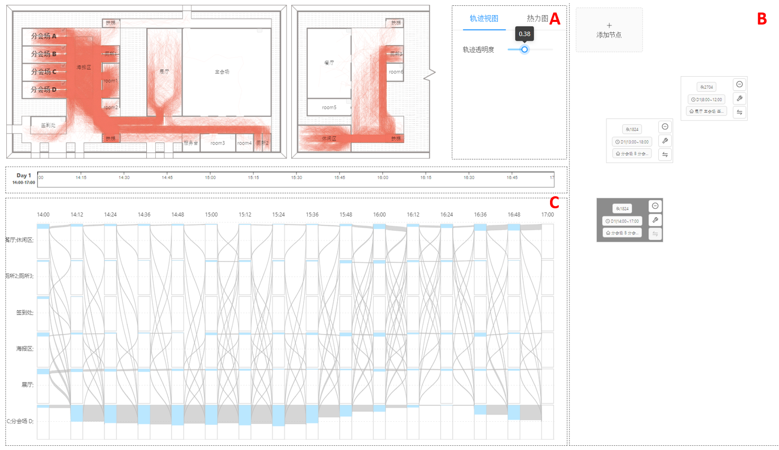

图 1

首先点击添加节点，选择条件，时间范围为第一天的7:00 - 18:00，地理条件勾选所有房间。结果如图2所示。

在生成节点的统计信息中，显示会议第一天会场内人员总计3564人，图2（A）为第一天各房间人数随时间变化的堆叠图。

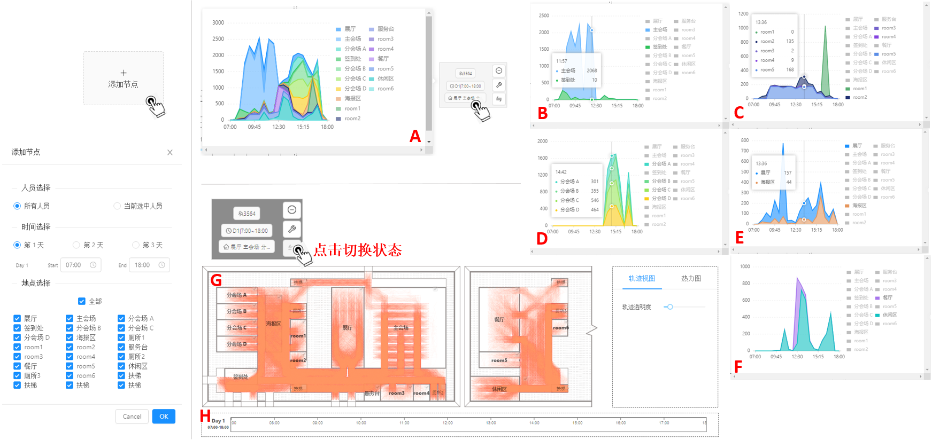

图 2

* 上午，人员经签到处签到后主要汇聚于**主会场**，如图2（B）。
* 中午时间段（12:00-14:00），主要聚集在**餐厅**及**休闲区**进行就餐及午休，如图2（F）。
* 下午时间段在**各分会场（A、B、C、D）**进行会议议程，如图2（D），且中间有休息阶段。
* 在各room中（room1-room6），一天中都有少量的人员进出，其中**room1**在下午会议将近结束是有大量人员（1000人左右）进入。
* **海报区**及**展厅**主要在各会议的间隙有人群的进入,图2（E）。

随后点击节点的状态切换按钮，界面中的其他主要视图使用该条件对应的轨迹数据进行渲染。如图2（G）表示在**时间栏**图2（H）对应时间段内会场中的轨迹。绘制轨迹时，将轨迹点位置在传感器区域进行适当**扰动**。

在大致确定时间日程后，首先对**上午日程**进行细致分析。

添加新节点设置条件为：day1 7:00-13:00；[签到处、主会场]。表示筛选出在该时间段内进出这两个地点的人员。

生成的新节点的统计视图如图3（F）,同时结合桑基视图3（G），其中**纵轴**根据上述结论将目标房间进行**组合排序**，以分析人员在各房间（组）之间随时间流动情况。

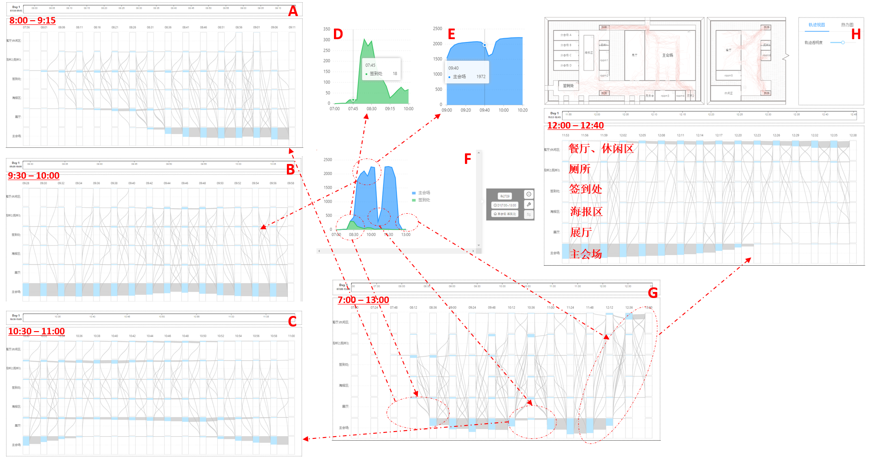

图 3

* 如图3（F、D），7:30-8:00，**签到处**有18名工作人员进行准备，在8:00左右，签到处人数骤增，持续至9:10左右。同时**主会场**在8:30-9:00人数大量增加，如图3（A），参会人员在进行签到后路径进入主会场，至9:10左右趋于平稳。且主会场人数在10:30大幅度下降。由此判断主**会场第一次会议为9:00-10:30。**
* 在第一次会议期间（9:40 – 9：50），主会场人数有次短暂下降，如图3（E），且结合图3（B），该时间段有少数人员（400人左右）主要往厕所、展厅等出流动，随后又返回至主会场。可判断**9:40-9:50为主会场第一次会议中的短暂休息**。
* 由图3（F），10:30，主会场人数大幅度下降，且在11:00又恢复。同时结合图3（C），该时间段主会场几乎所有人员流动至展厅、厕所、其他room等。表示**10:30-11:00为主会场两场会议间的间隙**。
* 在**11:00-12:00，主会场进行了第二场会议。**在12:00左右，主会场人员开始陆续往餐厅、休闲区移动，如图3（H），由此表示上午主会场议程的结束。

随后仔细分析**下午各分会场**日程，将桑基图的**房间分组**进行重新调整。并添加**新节点**，条件为：day1 13:00-18:00；[分会场A、分会场B、分会场C、分会场D]。如图4所示。

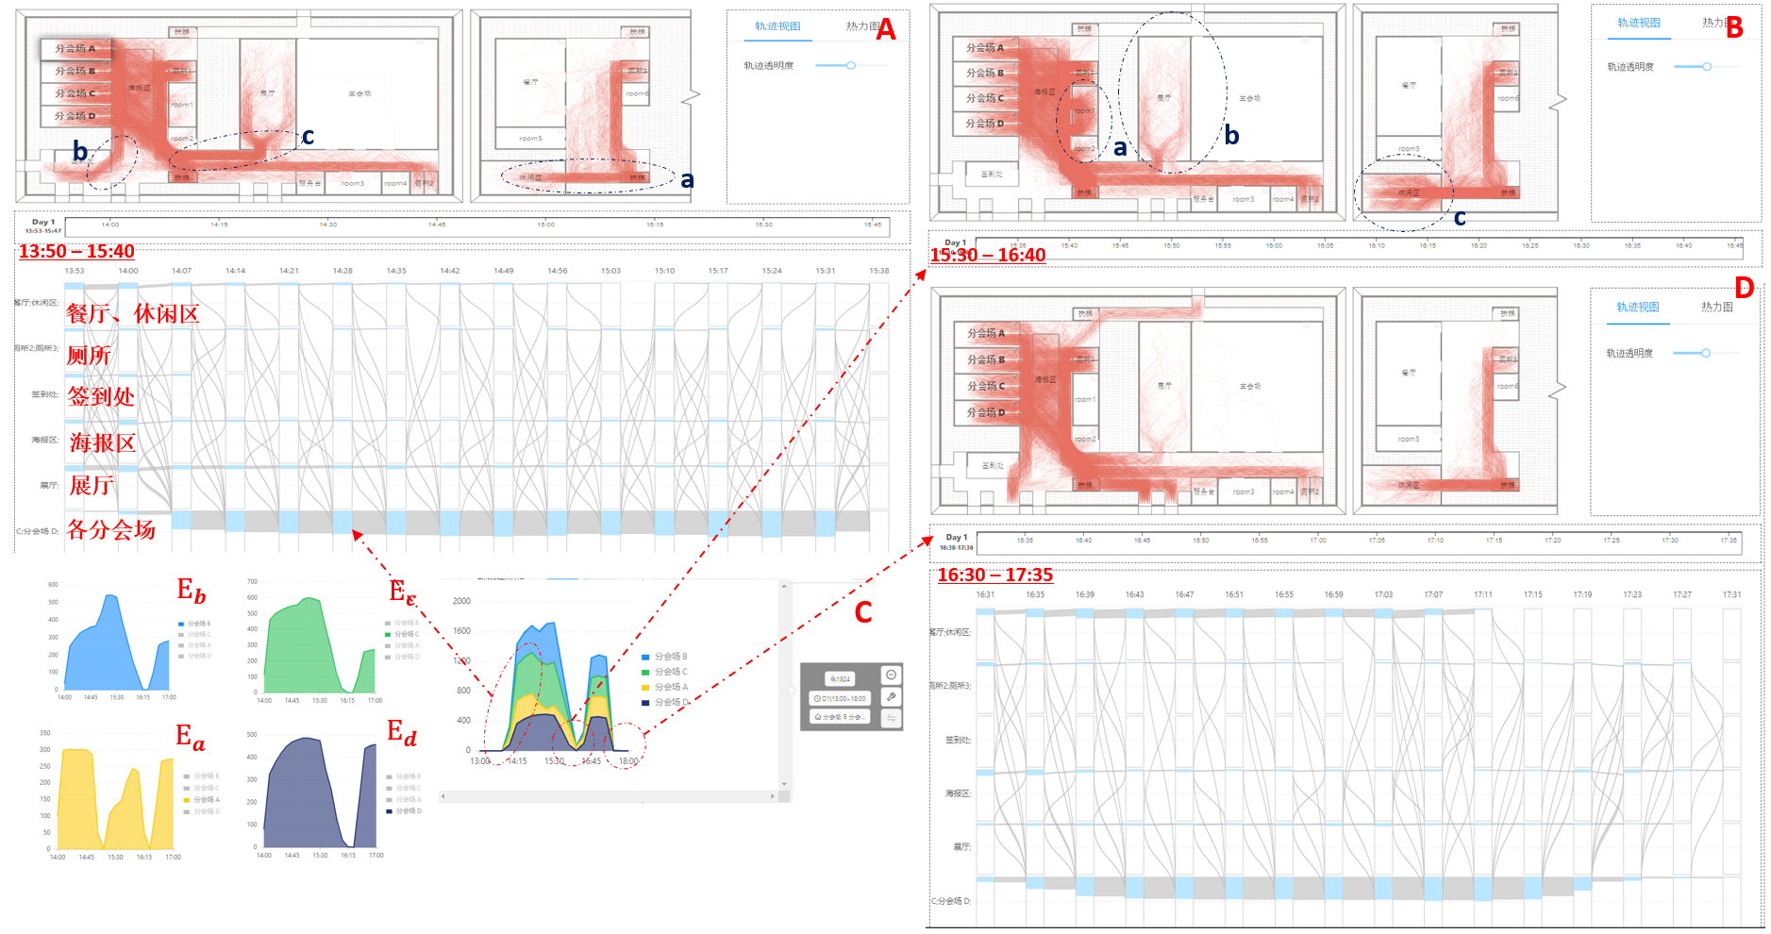

图 4

* 由图4（C）分析，下午各分会场主要有两段会议安排，其中图4（Ea-Ed）表示各分会场人数变化。
* 14:00左右，各分会场开始入场，如图4（A）所示，人员主要由休闲区（A_a）、签到处（A_b）、展厅（A_c）进入各分会场，14:15左右人员趋于平稳。
* 在15:30，各分会场的人数开始下降，表示各分会场的下午第一场会议结束，由图4（B）所示人员主要往Room1（B_a）、展厅（B_b）、休闲区（B_c）移动。
* 在16:30各分会场再次入场，至16:45左右入场完毕，当人数较第一场有所下降。同时在休闲区仍有大部分人停留。会议进行30分钟，至17:15，各分会场人员开始陆续离场，如图4（D）
* 综合上述，第一天**下午各分会场的安排都为 14:15-15:30第一场，16:45-17:15第二场**。

会议的另外两天日程安排分析过程与上述步骤类似，由于篇幅有限，**省略**分析过程，答案如下表所示。

表格 1 第一天各会场日程安排

|  |  |
| --- | --- |
| 主会场 | 分会场A、B、C、D |
| 第一场 9:00-10:30 | 第一场 14:15-15:30 |
| 第二场 11:00-12:00 | 第二场 16:45-17:15 |

表格 2 第二天各会场日程安排

|  |  |
| --- | --- |
| 主会场 | 分会场A、B、C、D |
| 第一场 9:00-10:30 | 第一场 14:15-15:30 |
| 第二场 11:00-12:00 | 第二场 16:45-17:15 |

表格 3 第三天各会场日程安排

|  |  |  |  |
| --- | --- | --- | --- |
| 主会场 | 分会场A | 分会场B | 分会场C |
| 第一场 9:00-10:30 | 10:30-11:20 | 9:40-11:20 | 9:40-11:00 |
| 第二场 11:00-12:00 |

**挑战1.2：请您分析会议期间会场内的人员类型，总结各类型人员的移动规律。**

首先根据上述分析过程，第一天签到区人流高峰前，有部分工作人员在**签到区**进行等候。由图5可知，该段时间签到区工作人员由**room6**至**签到区**进行准备工作。由可知该部分人员ID分别为：

10164、10196、11251、11532、11876、12602、13300、14678、14819、14825、15152、15367、15408、15670、15801、16065、17054、18367

随后具体分析这18人，步骤如图5（B、C），发现该部分人群一天中仅在签到处与**room6**之间活动，且在另外两天情况类似。由此判断该部分人员为**负责签到的工作人员**。

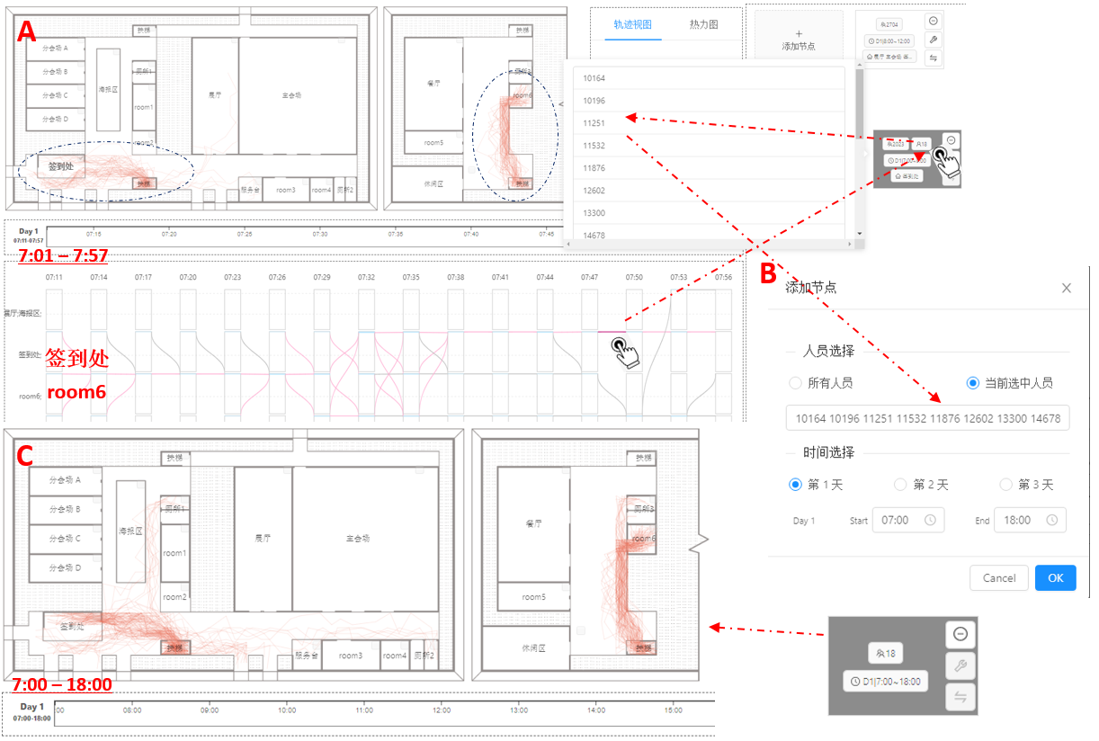

图 5

以此为线索，猜测room为**staff room**，于是新增节点查询一天中经过room6的轨迹运动模式。如图6（A）所示，在7点左右room6开始有工作人员聚集，随后在7:30-8:00左右前往**不同地点**进行工作。且在中午时间段（11:30-12:20）**分批次返回room6吃午饭**，后续返回工作岗位，如图6（B）。

* **签到处**18人，ID已说明
* **服务台**4人，ID：10638、10762、13322、15800
* **展厅**6人，ID：11026、13460、13890、14863、16310、19617
* **主会场**12人，ID：11476、11991、12169、12611、12805、13485、16615、17576、17704、17773、18574、19479
* **各分会场**7人，ID：11496、18185、10309、13578、11383、14255、10705

通过三天节点的合并操作，如图6（C），可判断三天中经过room6的人员较为固定，共74人。

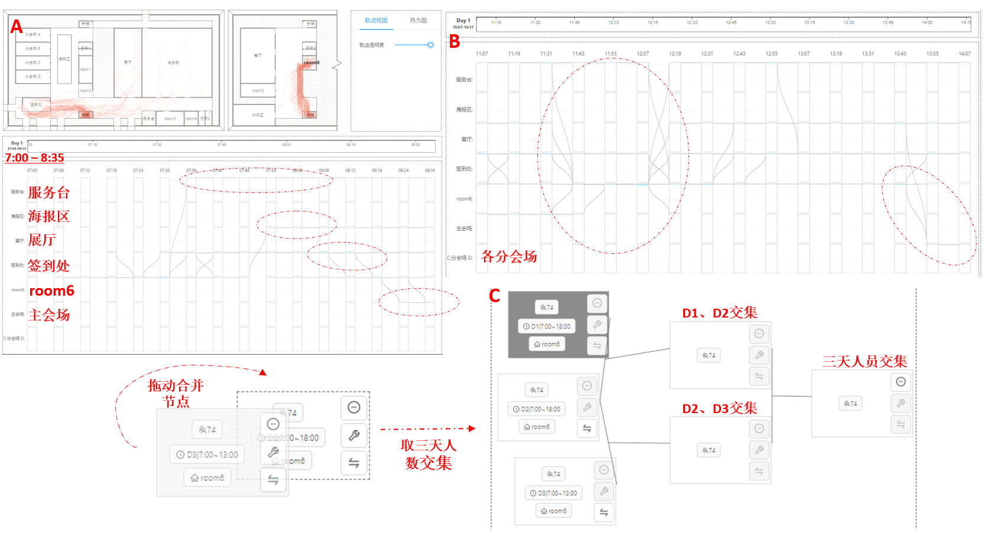

图 6

上述查询过程中，发现12:00左右有人员从room6去往**room5**。但room5作用未知，于是进一步分析room5作用。如图7（A）可知，8:30-9:00左右，一群人经签到处、展厅后陆续进入room6，且他们**步调一致**，为团队前往，共170人左右。随后最后一直在room5中**停留**，至10:30左右（即主会场会议间隙），48人同时从room5移动至**room3**，如图7（B），停留约20分钟后返回room5，另外有些人陆续去往**服务台**并返回。在中午阶段，看到有4人陆续由room5至room6并返回，如图7（C），判断为在room5服务的**工作人员**，此时他们去room6吃午餐，且他们在room5服务至结束（17:30左右），ID分别为16045、11619、16817、19299。而其他人员则步调一致地去往**餐厅**吃午饭。

其他时间段room5中的主要人员保持静止，且在15:00、16:15左右陆续前往**room1**后**离开**。另外两天room5中的人员行动模式类似。

初步判断这部分人群为**黑客大赛的参赛人员**，会议间隙room3进行黑客大赛每日结果展示，而**room5**为参赛人员的**专属参赛区域**。

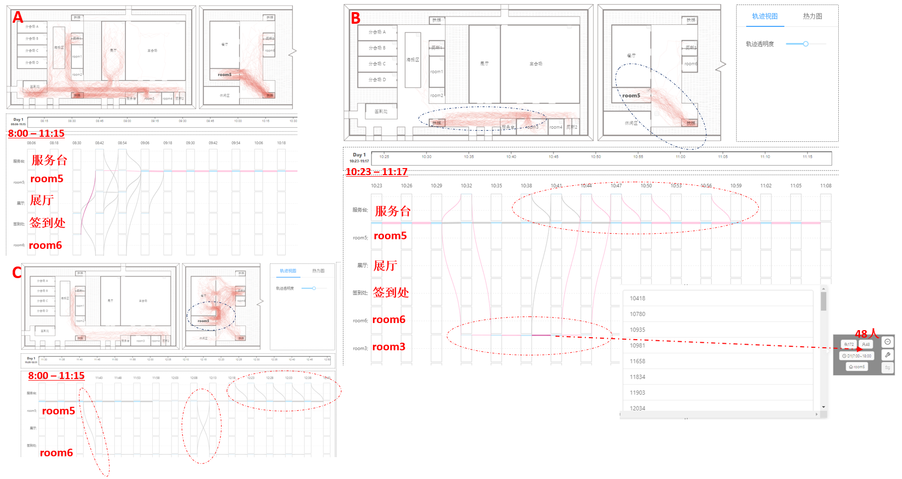

图 7

经过上述分析，发现room2和room4的人员未知。

分析room2人员，如图8（A），第一天上午约270人**无需签到**进入room2，且会议期间，主会场与room2间**持续**有人员来往。其他时间room2与展厅、海报区、room1、room3、room4、room5都有少量人员的来往。午餐时间，如图8（B），room2内人员陆续进入餐厅就餐，随后有的返回room2，有的在14:00前后直接前往各分会场。随后在下午期间**各分会场**与room2之间也有陆续的人员来往，如图8（C）。

另外两天该房间的人员移动模式也类似。判定该部分人员为**记者**，而room2则为**记者工作室**。通过节点的合并，如图8（D），可知前两天该连续来会场的记者有272人，三天连续来会场的记者172人。其中第三天，如图8（E），分会场A的记者明显多于其他会场。

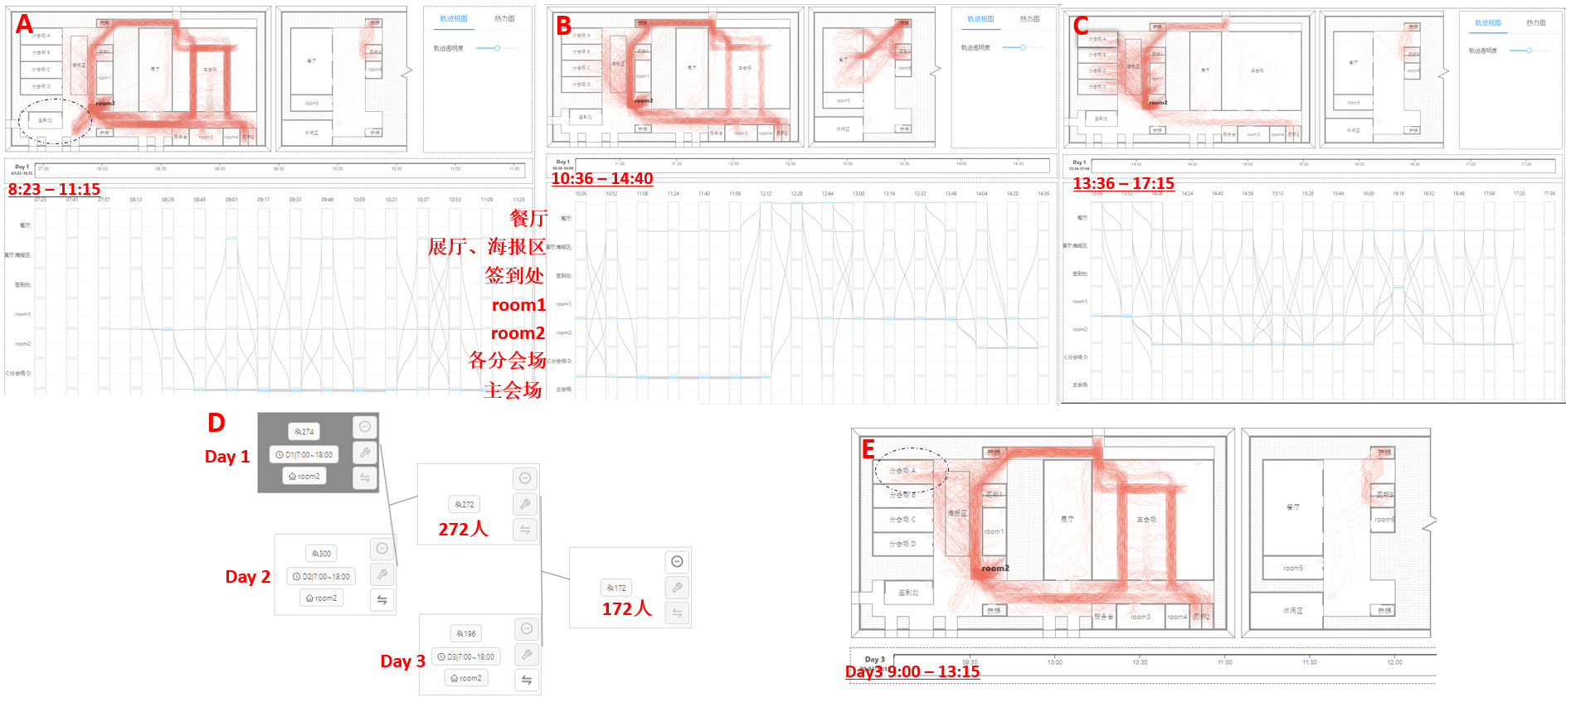

图 8

最后分析room4内部人员类型。由图9（A）可知，第一天 8:00-9:00左右有人员经签到处签经过room4去往主会场，并在会议间隔（10:30左右）返回至room4，或进入展厅参观。第二场会议又进入主会场，且在第二场会议开始前夕有人员经签到处到达room4后进入主会场。在主会场会议结束后，如图9（B），该部分人员有的进入餐厅就餐，有的进入展厅，并最后都返回至room4。下午会议开始，如图9（D），room4人员进入各分会场，并于下午会议结束后陆续返回room4或离开会场。且三天中该部分人员行动模式基本一致，三天都参会的人数为14个，如图9（E），图9（F）为该14人在第一天的移动轨迹。

因此可判断人员为**参会嘉宾**，且room4为**嘉宾休息室**。

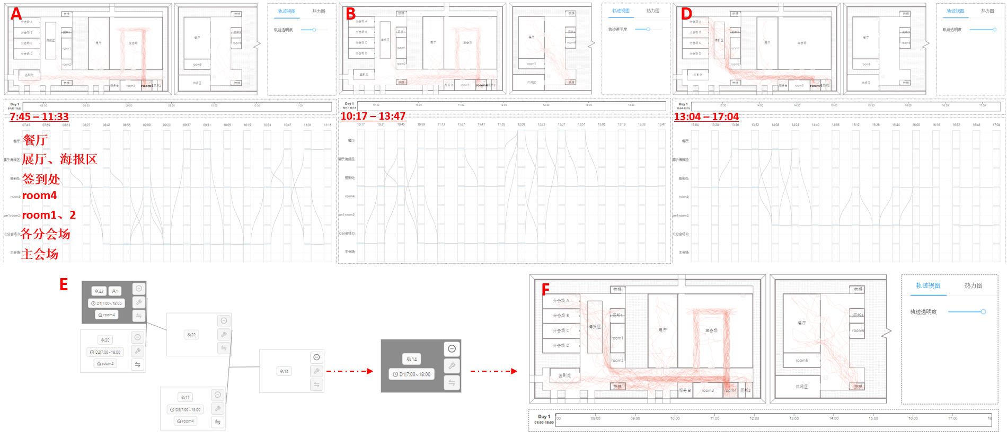

图 9

**挑战1.3：请您找出至少5个会议期间值得关注的异常事件。**

* **异常工作人员，ID：11396**

在进行工作人员分析时（图3），发现room6中有名人员最早到来，且其没有特定的负责位置，在场馆内逗留时间较短，行为可疑。如图10为该人员三天的轨迹。

* **第一天、如图10（A）**
* 7:00-7:30:进入room6后经过展厅，随后经出口1离开
* 11:10-12:45:从上方出口至room6经过展厅及主会场后，经出口离开
* 17:25-17:30:从出口经海报区后从另一出口离开
* **第二天、如图10（B）**
* 11:30-12:40: 进入场馆沿着海报区、展厅转一圈后至room6，随后离开
* **第三天、如图10（C）**
* 7:40-8:00: 从入口1经展厅至room6，随后重入口1离开
* 11:30-12:10：从入口1经过主会场后去往厕所2，随后至room6，后续离开。
* 12:30-12:32: 从入口1经海报区从另一出口离开

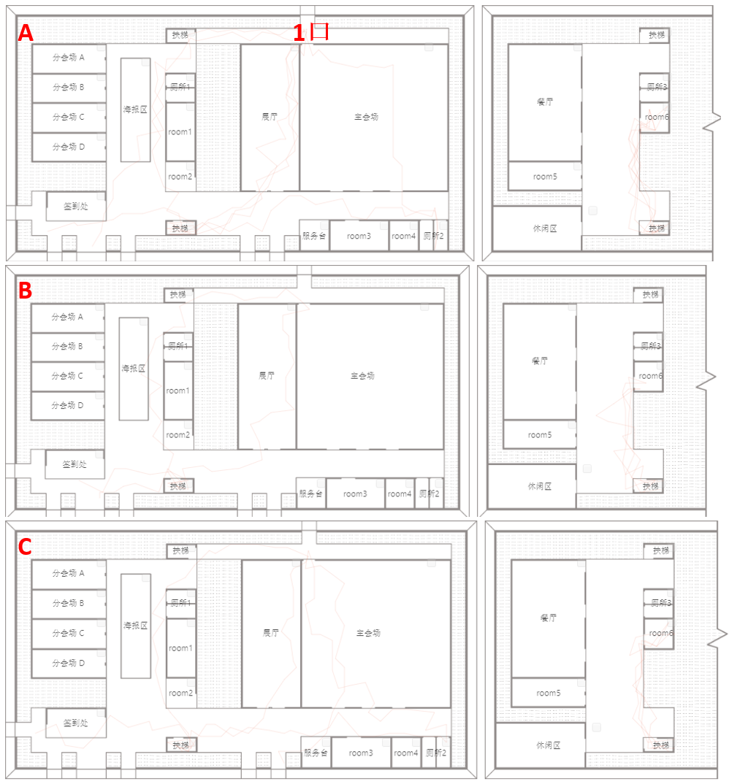

图 10

* **异常人员 12527、17512**

在分析主会场日程安排时，发现当上午主会场会议结束时，主会场中有两人长时间停留。如图11所示。

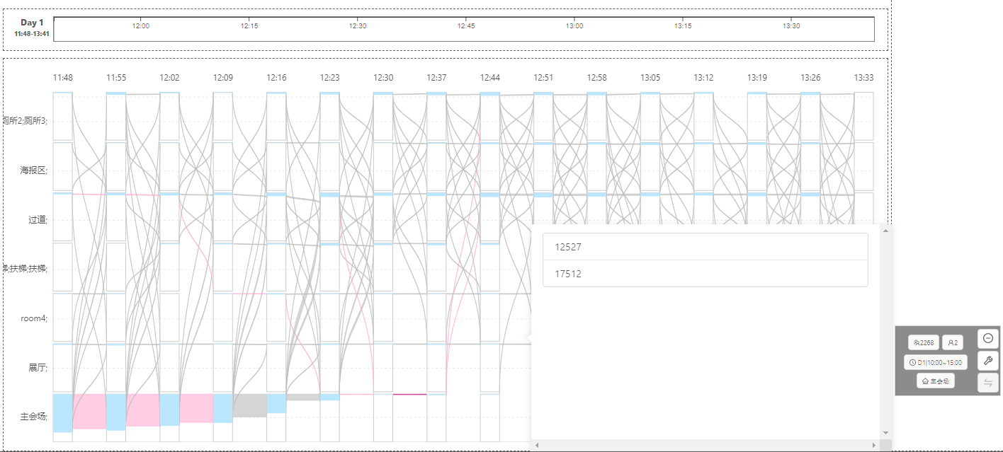

图 11

对该两人三天的轨迹进行分析，如图12（A、B、C分别表示三天），发现三天中这两人的**步调基本一致**，活动于主会场、room4、分会场、餐厅、休息区等。且活动时间与正常时间不一致。

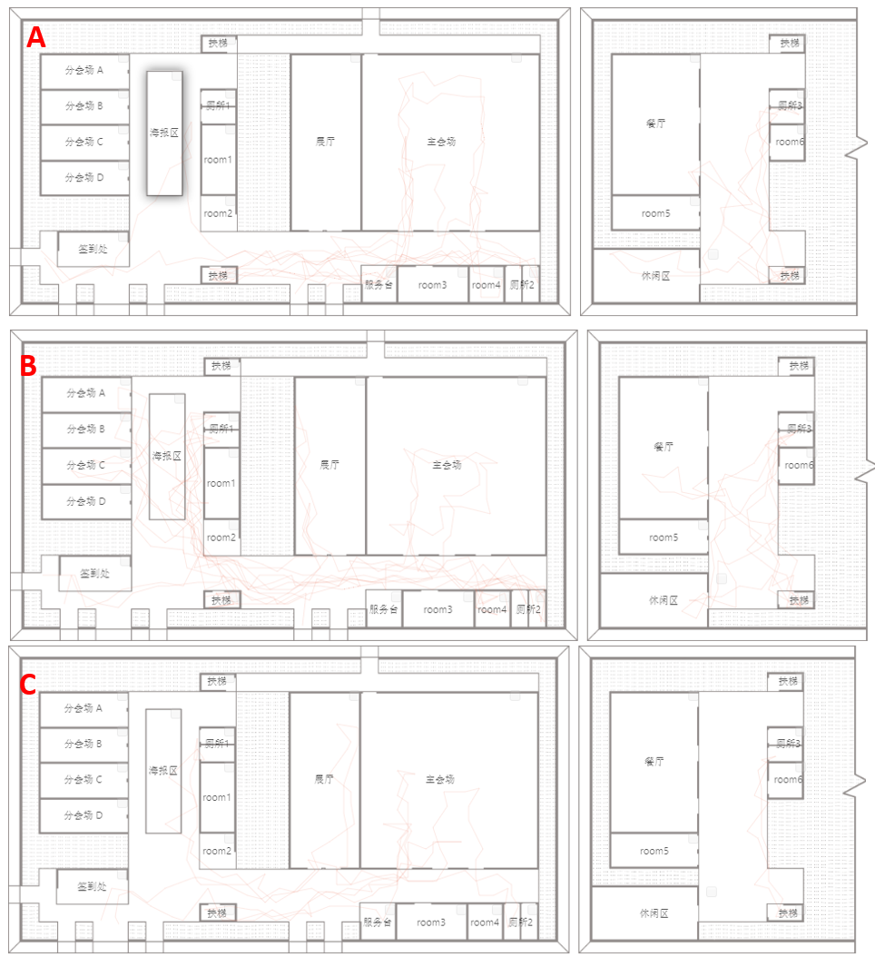

图 12

* **异常工作人员，ID：**12177

如图13，第一天中该人员在进入会场后仅去过room2，随机离开。而第二天、第三天该人员移动模式较为正常。

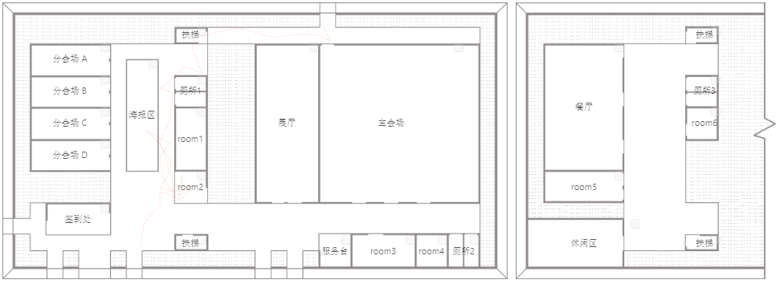

图 13

* **异常工作人员，ID：16473**

如图14，在第一天，该人员仅在上午参访会场，移动路径主要为 room4(停留30分钟),主会场（停留1小时），room2（停留12分钟），room4（停留三分钟），随机离开。因此该人员在room2与room4之间来回移动，凸显异常。

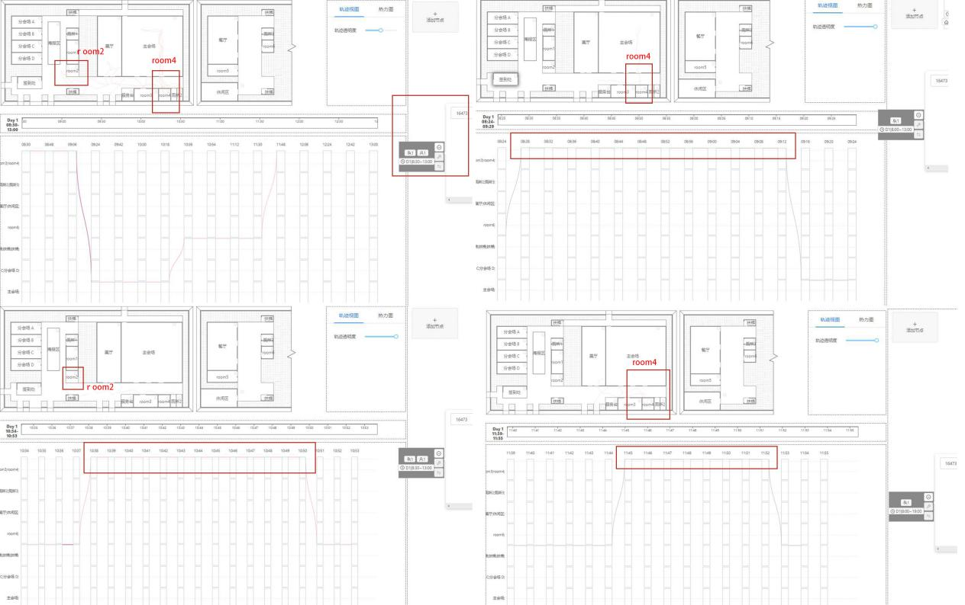

图 14

* **异常人员 18680**

该人员在场馆内的活动较为异常，如图15所示

* **第一天 未参加参加**
* **第二天12:47-13:57 期间在场馆内的大致轨迹为**

入口进入 -> 签到处 -> 海报区 -> 展厅（只在展厅门口站了一小会儿，并没有进去） -> 离开c场馆

* **第三天7:44-12:08期间在场馆内的大致轨迹为**

入口进入 –> 签到 -> room6（时间极短）-> 逗留于“扶梯和签到处之间的过道”和“扶梯和room6的之间的过道”活动（时间长达3.5h）->去往room6（时间较短）-> 离开场馆;

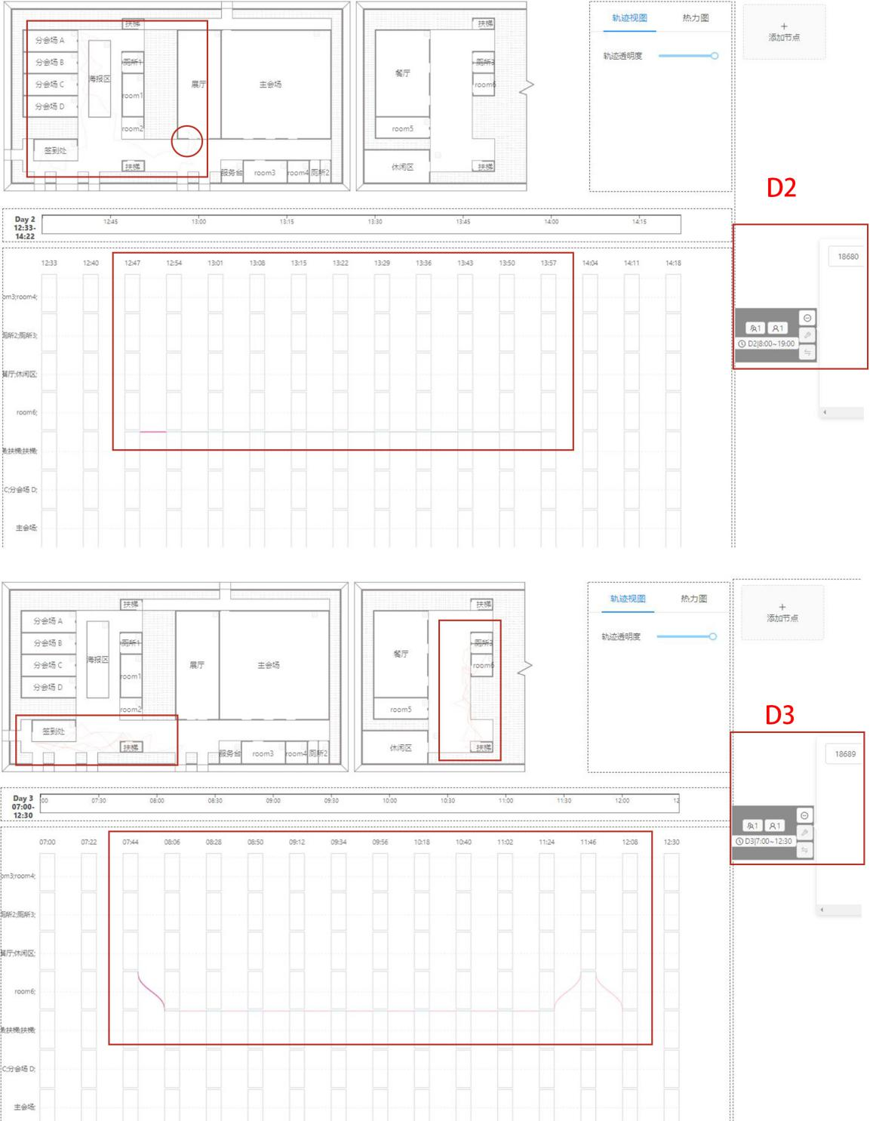

图 15

**挑战1.4：您认为这次会议在组织和管理方面有哪些不足？**

* **功能区块划分不合理**

如图16（A）所示为Day1 8:40左右，此时为人员进入会场的高峰，根据**热力图**看到，在签到处至主会场**通道**形成了**拥堵**，由此导致在会场内部的主要通道发生**拥堵**，导致参会人员无法迅速落座。由此推测出组织在参会人员指引方面未考虑重复，应适当将参会人员引流至**路线2**。

图16（B）表示在主会场会议间隙（10:30），人员经过路线1退出主会场。可以看到此时厕所2处人员拥堵，发生排队情况，而其他位置的厕所（厕所1、厕所3）未达到运载负荷。由此推测会场的**区域划分不合理**及**人员疏导不充分**。

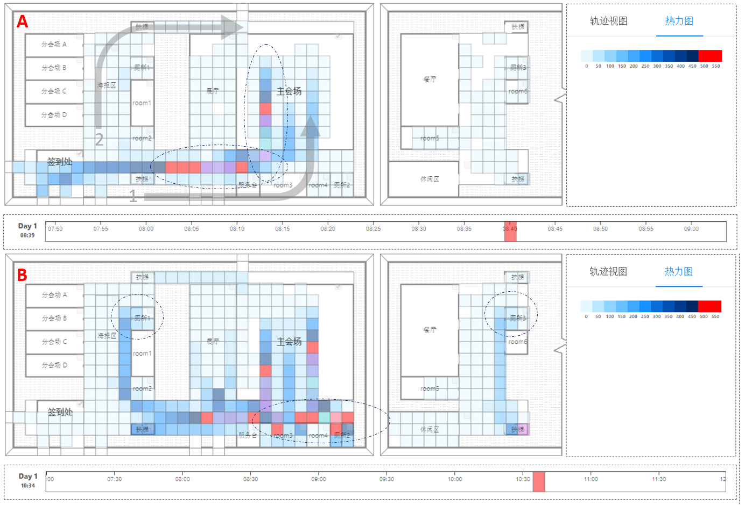

图 16

* **餐厅开放时间安排不合理**

如图17（A）所示为Day1 11:55左右，主会场会议即将结束，根据热力图17（A）,**餐厅外围**聚集大量等待就餐的人，而此时可能**餐厅还未开放**。等到12:15左右，如图17（B）,主会场会议结束，从**主会场**通过**扶梯**至**餐厅**形成**就餐人流高峰**，导致餐厅**入口拥挤**，餐厅内部**负荷超载**。

因此可考虑适当将餐厅**开放时间提前**，减小高峰时段的餐厅压力。

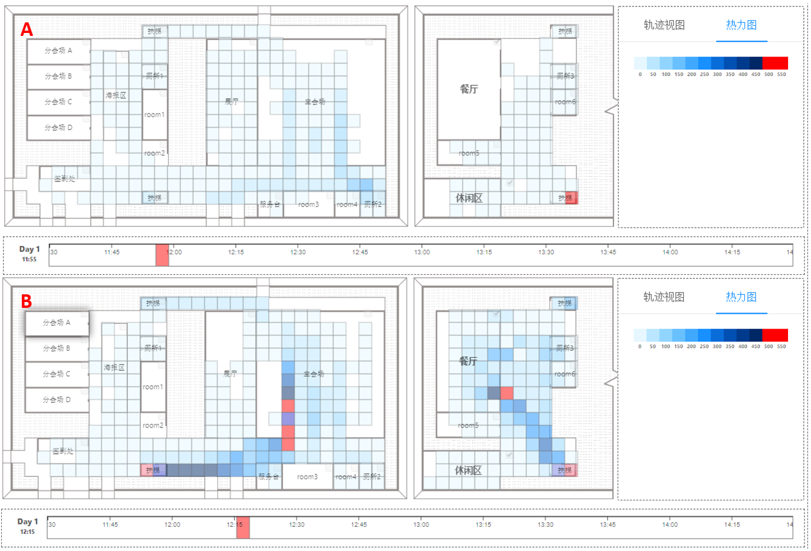

图 17